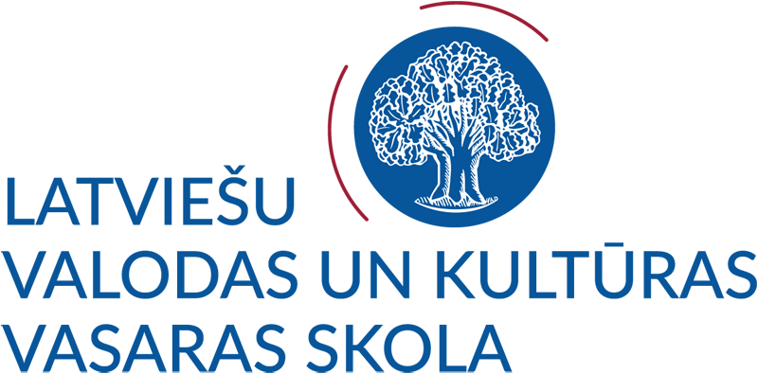

„Latviešu valodas un kultūras vasaras
skolas 2021” programma
29.07. – 11.08.2021.*

29.07.2021.(ceturtdiena)
- reģistrācija;
- latviešu valoda;
- iepazīšanās vakars.
30.07.2021.(piektdiena)
- latviešu valoda;
- lekcija par Latvijas vēsturi un politiku
- (angļu valodā/latviešu valodā ar sinhrono tulkošanu).
31.07.2021.(sestdiena)
- latviešu valoda;
- ekskursija uz Raiņa un Aspazijas māju Rīgā.
01.08.2021.(svētdiena)
- brīva diena (piemēram, brauciens uz Siguldu,
Jūrmalu).
02.08.2021.(pirmdiena)
- latviešu valoda;
- lekcija par latviešu kultūru un mākslu
(angļu valodā/latviešu valodā ar sinhrono tulkošanu).

03.08.2021.(otrdiena)
- latviešu valoda;
- izbraukšana ar autobusu uz Ventspili/
lekcija par latviešu kultūru un
mākslu (latviešu/angļu valodā);
- vakariņas Ventspilī.
04.08.2021.(trešdiena)
- brokastis;
- latviešu valoda;
- latviešu valodas nodarbības Ventspils Amatu
māja/ lekcija par latviešu kultūru un mākslu
(latviešu/angļu valodā);
- ekskursija pa Kuldīgu;
- atgriešanās Rīgā.





05.08.2021.(ceturtdiena)
- latviešu valoda;
- ekskursija uz Vēstures un kuģniecības muzeju/
Okupācijas muzeju(latviešu/angļu valodā).
06.08.2021.(piektdiena)
- latviešu valoda Kr. Barona muzejā;
- latviešu valoda un folklora;
- lekcija par latviešu folkloru
(angļu valodā/latviešu valodā ar sinhrono tulkošanu).
07.08.2021.(sestdiena)
- ekskursija uz “Nacionālo Mākslas muzeju”;
- latviešu valoda.
08.08.2021.(svētdiena)
- brīva diena (piemēram, brauciens uz
Mežaparku, Zooloģisko dārzu).
09.08.2021.(pirmdiena)
- ekskursija pa Rīgu (latviešu/angļu valodā);
- latviešu valoda.
10.08.2021.(otrdiena)
- latviešu valodas zināšanu pārbaude.
11.08.2021.(trešdiena)
- noslēguma pasākums Latvijas Etnogrāfiskajā brīvdabas muzejā ar apliecību izsniegšanu/ekskursija pa Latvijas Etnogrāfisko brīvdabas muzeju.

*Programmā pieļaujamas arī nelielas izmaiņas.

